SISTEM REKOMENDASI DASHBOARD DESA CERDAS

Zahir Zainuddin ¹⁾, Nursaida Yusuf ²⁾ dan Yuyun³⁾

¹Departemen Tehnik Informatika, Indonesia
^{2,3}Magister Sistem Komputer STMIK Handayani Makassar
Email : Zainuddinzahir@gmail.com¹⁾nursaida.margam1630@gmail.com²⁾,
yuyunwabula@handayani.ac.id³⁾

ABSTRAK

Desa Maregam merupkan salah satu desa yang berada di Kota Tidore Kepulauan yang memiliki berbagai macam produk buatan masyarakat setempat seperti Hito, Sarabati dan Tenun Puta Dino. Tetapi dalam mempromosikan produknya masih secara konvesional sehingga itu yang terjadi kendala pemasarannya. Salah satu solusi dari strategi pemasaran tersebut adalah dengan membangun sistem Dashboard Desa Cerdas. Penelitian ini bertujuan untuk membantu masyarakat, UMKM dan BUMDes dalam memanfaatkan media digital berbasis Android agar produk-produknya dapat dikenal banyak orang dan menjadi salah satu inovasi dalam mempromosikan dan memasarkan produk-produk lokal yang ada di Desa Maregam. Metode yang digunakan Colaborative Filltering bekerja dengan cara menjumlahkan rating atau pilihan dari suatu produk. Menentukan profil pola pengguna dengan melihat history rating yang diberikan pengguna. Dan menghasilkan suatau rekomendasi baru berdasarkan perbandingan antar pengguna. Penelitian ini menghasilkan sistem Dashboard Desa Cerdas Berbasis Android yang di uji menggunakan metode pengujian User Acceptance testing dan blackbox testing dengan hasil 100% berhasil.

Kata Kunci : Desa Cerdas, Colaborative Filltering, Android, Umkm, BUMDes, Media Digital

ABSTRACT

Maregam Village is one of the villages in the Tidore Islands City which has various kinds of products made by local people such as Hito, Sarabati and Puta Dino Weaving. However, in promoting their products, they are still conventionally so that is the problem with marketing. One solution to this marketing strategy is to build a Smart Village Dashboard system. This study aims to help the community, MSMEs and BUMDes in utilizing Android-based digital media so that their products can be known by many people and become one of the innovations in promoting and marketing local products in Maregam Village. The method used by Collaborative Filltering works by adding up the ratings or choices of a product. Determine the user's pattern profile by looking at the rating history given by the user. And generate a new recommendation based on comparisons between users. This study resulted in an Android-Based Smart Village Dashboard system which was tested using the User Acceptance testing and blackbox testing methods with 100% successful results.

Keyword : Smart Village, Collaborative Filtering, Android, Umkm, BUMDes, Digital Media

- PENDAHULUAN
Desa memegang peranan penting dalam pembangunan nasional. Pembangunan desa merupakan bagian dari rangkaian pembangunan nasional. Berbagai bentuk program untuk mendorong percepatan pembangunan kawasan pedesaan telah dilakukan oleh pemerintah namun hasilnya masih belum signikan dalam meningkatkan kualitas hidup dan kesejahteraan masyarakat. Desa-desa di indonesia memiliki ciri khas unik tersendiri serta permasalahan yang berbeda. Persoalan ekonomi masih menjadi kendala bagi tercapainya pembangunan desa[1].
Untuk mengatasi permasalahan ini, pembangunan desa harus dilakukan dengan cerdas (smart), yaitu agar penyelesaian masalah dapat dilakukan lebih cepat dibandingkan pertumbyhan masalah itu sendiri. Solusi cerdas yang dimaksud adalah dengan menerapkan desa cerdas (smart village)[2].
Desa cerdas didefinisikan sebagai daerah dan masyarkat pedesaan yang dibangun diatas kekuatan dan aset mereka sendiri, serta pada saat yang sama terdapat usaha untuk mengembnangkan peluang baru dimana jaringan baik tradisional maupun baru dan pelayanan ditingkatkan melalui teknologi digital, telekomonikasi, inovasi dan pengetahuan yang lebih baik[3].
Desa Maregam merupakan sebuah desa kecil yang masuk dalam wilayah administratif Kecamatan Tidore Selatan, Kota Tidore Kepulauan, Propinsi Maluku Utara. Letak geografis Desa Maregam berbatasan dengan pulau Tidore dan Pulau Moti. Desa yang memiliki 567 jiwa ini terkenal dengan desa Gerabah. Desa yang mayoritas warganya memiliki tingkat kratifitas yang sangat tinggi dan telah banyak menghasilkan produk kerajinan gerabah dan ini telah menjadi mata pencharian utama warga setempat. Di Desa Maregam sendiri untuk mengelola produk kerajinan gerabahmaupun produk kreatifitas lainnya telah dinaungi oleh Badan Usaha Milik Desa (BUMDes).
Badan Usaha Milik Desa (BUMDes) adalah badan yang diperuntungkan peningkatan kesejahteraan masyarkat desa, jugauntuk mempercepat pembangunan pedesaan melalui pendampingan dalam upaya mempercepat pembangunan perekonomian daerah yang efektif, mandiri dan kokoh[4].
BUMDes di Desa Maregam ini telah diimplementasikan pada pendanaan UMKM. Beberapa penduduk memiliki UMKM (Usaha Mikro Kecil Menengah). UMKM merupakan salah satu usaha produktif yang sering dilakukan oleh sebagian besar kalangan usaha masyarkat indonesia[5]. Pemasaran Hasil Usaha Kecil dan Menengah (UMKM) di desa Maregam ini dinilai masih kurang optimal karena dalam transaksi pembelian produk diharuskan mendatangi tempat penjualan untuk melakukan transaksi jual beli secara langsung dengan penjual. Selain itu untuk pemasaran masih dilkukan dalam skala lokal yaitu dalam cakupan wilayah Maluku Utara, sehingga produk-produk belum dikenal secara luas. Beberapa produk yang dipasarkan di desa Maregam masih kesulitan dalam mencari pelanggan. Untuk itu diperlukan suatu sistem yang menyarankan informasi yang berguna atau menduga apa yang dilakukan pelanggan untuk mencapai tujuannya, misalnya memilih produk tertentu. Penentuan untuk mencari pelanggan dapat dilakukan dengan cara menerapkan metode Colaborative Filltering. Untuk menghasilkan sebuah sistem yang dapat merekomendasi produk kepada pelanggan. Dengan adanya sistem rekomendasi, desa berupaya untuk memberikan informasi produk lebih mudah kepada pelanggan untuk memilih produk yang sedang dicari maupun direkomendasikan oleh sistem.
- RUANG LINGKUP
Cakupan permasalahan yang akan diselesaikan dalam penelitian ini yaitu pada proses mengoptimalkan hasil pemasaran Usaha Kecil dan Menengah (UMKM) di Desa Maregam.
Batasan masalah yang akan diteliti dalam penelitian ini adalah bagaimana menghasilkan sebuah aplikasi dashboard untuk mempromosikan dan memasarkan produk hasil Usaha kecil dan Menengah (UMKM) di Desa Maregam.
Hasil penelitian ini aplikasi dapat memproses pengambilan keputusan terhadap salah satu produk. Pengambilan keputusan yang dimaksud guna untuk menentukan apakah produk tersebut masih dalam kategori popular produk dan produk yang direkomendasikan atau tidak.. Tujuannya memberikan informasi kepda calon pembeli sebelum menentukan pilihannya saat ingin membeli produk-produk tersebut. Tolak ukur atau parameter dalam pemberian label satu produk menjadi popular produk dan recommended produk adalah nilai rating yang diberikan oleh pembeli saat sesudah melakukan transaksi pembelian dalam aplikasi.

- BAHAN DAN METODE
  - Lokasi dan Waktu Penelitian
Penelitian ini akan dilaksanakan di Kantor desa Maregam, Kecamatan Tidore Selatan Kota Tidore Kepulauan Propinsi Maluku Utara. Penelitian ini dilakukan selama 6 bulan di mulai dari Maret – Agustus 2020.

  - Desa Cerdas
Desa yang cerdas adalah desa yang mengikuti perkembangan zaman dan mampu mandiri namun tetap menjunjung tinggi nilai kebersamaan, gotong-royong dan spritualisme yang menjadi kekuatan nilai lokal. Di masa depan desa akan menghadirkan masyarakat yang tidak terpusat namun saling terhubung dengan pengembangan teknologi digital dalam berbagi informas. Desa cerdas sebagai konsep dan praktik sesuatu yang baru. Konsep dan praktik ini hadir seiring dengan perkembangan teknologi informasi [6].

  - Sistem Rekomendasi
Sistem rekomendasi adalah sebuah alat perangkat lunak dan teknik-tehnik yang menyediakan saran untuk item-item yang paling memungkinkan menarik untuk pengguna tertentu. Selanjutnya, sistem rekomendasi merupakan sebuah (web) alat personalisasi yang menyediakan pengguna sebuah informasi daftar item-item yang sesuai dengan keinginan masing-masing pengguna[7].

  - Metode Collaborative Filltering
Didalam metode collaborative filltering, Schafer membagi kedalam dua kelas yang berbeda menurut teori dan kepraktisannya, yaitu algoritma non-probabilstik dan algoritma probabilistik. Suatu algoritma dianggap probabilistik bila algoritma tersebut berdasarkan model probabilstik. Algoritma tersebut mewakili distribusi probabilitas saat menghitung prediksi rating atau daftar rating atau daftar rangking rekomendasi. Algoritma non-probabilstik yang terkenal yaitu nearest neighbours algorithm. Algoritma ini dibagi menjadi dua kelas yaitu user- based dan item-based[8].

    - User-Based Collaborative Filtering
User-based nearest neighbour algorithm menggunakan teknik statistika untuk menemukan sekumpulan pengguna, dikenal sebagai tetangga (neighbour), yang memiliki sejarah setuju dengan pengguna yang menjadi sasaran. Setelah sekumpulan tetangga terbentuk, sistem menggunakan algoritma yang berbeda untuk menggabungkan kesukaan neighbours untuk menghasilkan perdiksi atau rekomendasi N-teratas untuk aktive user.

    - Item-to-item Collaborative Filtering

Item-based collaborative filtering merupakan metode rekomendasi yang didasari atas adanya kesamaan antara pemberian rating terhadap suatu produk dengan produk yang dibeli. Dari tingkat kesamaan produk, kemudian dibagi dengan parameter kebutuhan pelanggan untuk memperoleh nilai kegunaan produk. Produk yang memiliki nilai kegunaan tertinggilah yang kemudian dijadikan rekomendasi. Dibawah ini merupakan diagram pemrosesan sistem rekomendasi menggunakan item based Collaborative Filtering.

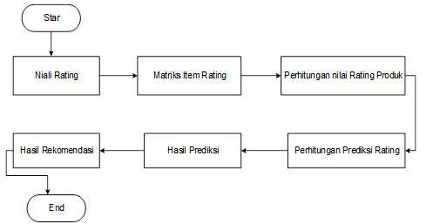

Gambar 1. Metode dan Rancangan Sistem Rekomendasi

Langkah pertama dimulai dari pengumpulan nilai rating dari setiap pengguna, kemudian nilai rating tersebut dibuat dalam kolom matriks atau tabel. Setiap nilai rating akan dibuat nilai rata-rata rating dan selanjutnya akan dihitung similarity item-rating. Dasar perhitungan similarity pada item-based collaborative filtering antara dua buah item I dan j adalah dengan mencari user mana saja yang telah memberi rating pada item I dan j lalu gunakan metode perhitungan similarity. Metode pearson correlation based similarity merupakan metode perhitungan berbasis korelasi yang paling banyak diimplementasikan untuk perhitingan nilai similarity. Korelasi Pearson mengukur seberapa besar hubungan linear antara dua variabel. Koefisien korelasi pearson berasala dari model regresi linear yang memiliki asumsi yaitu bahwa hubungan antara dua variabel harus linear, dengan kesalahan harus independen dan memiliki distribusi probabilitas dengan mean 0 dan varians (berdistribusi Normal (0,10). Metode pearson corelation-based similarity ditunjukkan oleh persamaan.

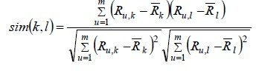
(1) v

Dimana sim merupakan similarity, k dan l adalah item, R adalah rating dan u adalah user yang akan memberikan rating.

- PEMBAHASAN
  - Tampilan Antar Muka Aplikasi
    - Tampilan Awal Aplikasi
Pada halaman ini terdapat produk populer dan rekomendasi produk serta menu diantaranya Home, Produk, Keranjang belanja, Transaksi dan akun user. Seperti pada gambar 2 berikut ini.

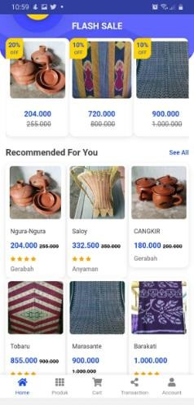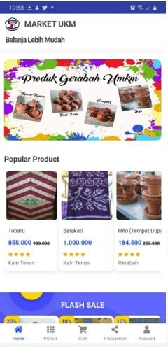

Gambar 2. Halaman Utama Pengunjung

    - Halaman Login User
Sebelum menggunakan aplikasi user membuat akun baru dengan memasukkan data diri dan password terlebih dahulu agar dapat login kedalam aplikasi dan melakukan transaksi pembelian produk. Seperti yang ditunjukan pada gambar 3 dan gambar 4.

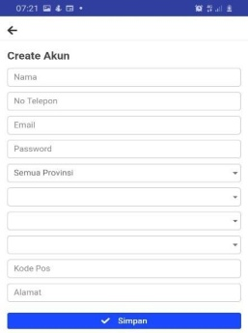

Gambar 3. Halaman Registrasi User

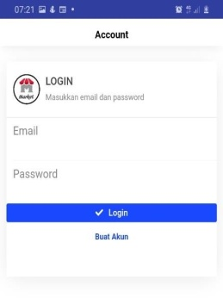

Gambar 4. Halaman Login User

    - Halaman Utama User
Setelah berhasil melakukan login maka akan masuk pada tampilan utama user. Didalamnya terdapat menu Home, Product, Cart, Transaction, dan Account. Selain itu terdapat menu khusus akun user yaitu Help, Contact Seller dan Logout seperti yang ditampilkan pada gambar 5.

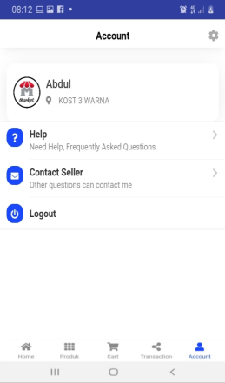

Gambar 5. Halaman Utama User

    - Halaman Awal Admin
Halaman ini merupakan tampilan awal admin dalam mengatur sistem diaplikasi desa cerdas. Terdapat beberapa menu diantaranya Home, Data Konsumen, Monitoring Transaksi, Rating Penjualan, Produk, wilayah, laporan Transaksi, Pengaturan Sistem dan User Admin. Seperti yang ditampilkan pada gambar 6.

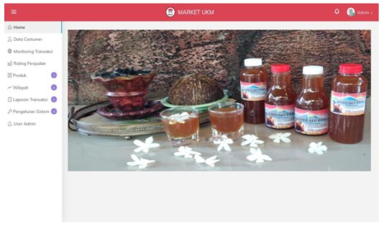

Gambar 6. Halaman Awal Admin

    - Halaman Rating Penjualan
Halaman ini merupakan halaman untuk melihat rating yang diberikan oleh user atau pelanggan pada saat merivew produk yang telah dibeli sehingga memberikan masukkan atau ulasan kepada penjual untuk meningkatkan kualitas produknya. Seperti yang ditampilkan pada gambar 7 berikut ini.

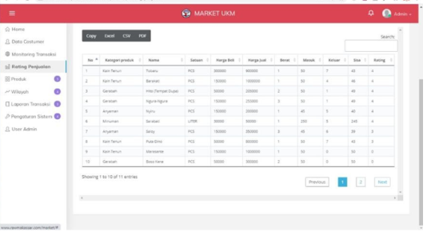

Gambar 7. Rating Penjualan

    - Halaman Produk
Halaman ini merupakan halaman untuk menambahkan produk yang akan dipasarkan agar memudahkan pelanggan untuk membeli produk buatan UMKM dan BUMDes. Terdapat sub menu pada halaman ini diantaranya Kategori produk, Barang dan Pembelian Barang. Seperti yang ditampilkan pada gambar 8.

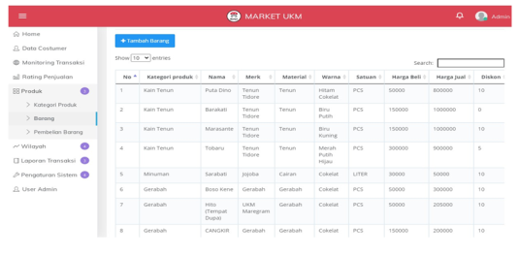

Gambar 8. Halaman Produk

    - Transaksi Penjualan UMKM
Laporan transaksi pada aplikasi dalam penelitian ini belum dibagi per UMKM melainkan ditampilkan sekaligus berdasarkan propinsi, kabupaten/kota, tanggal dan status transaksi. Adapun tampilan transaksi dapat dilihat pada gambar 9 berikut ini.

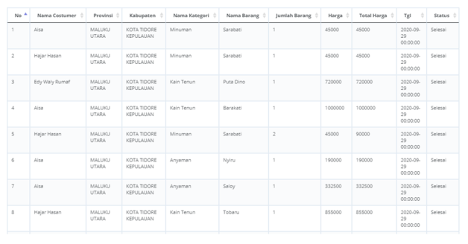

Gambar 9. Transaksi Penjualan UMKM

  - Implementasi Proses Perhitungan Rating Produk Dengan Metode Collaborative Filtering
Pada tahap ini akan menerangkan bagaimana cara menerapkan metode Item-Based Collaborative Filtering yang diimplementasikan ke produk yang dijual. Gambar 6 menunjukan alur penerapan metode Item-Based Collaborative filtering.
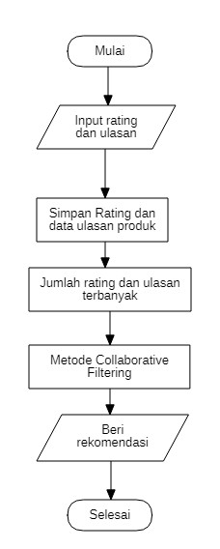
Gambar 10. Alur Penerapan Metode Item-Based
Collaborative Filtering

Pembeli memberikan rating terhadap produk yang dibeli pada aplikasi UMKM. Rating dan ulasan produk tersebut kemudian tersimpan dalam database sistem UMKM. Selanjutnya dilakukan proses perhitungan rating dan ulasan terbanyak yang telah diberikan oleh pembeli terhadap produk tersebut. Proses perhitungan dengan metode collaborative filtering terbagi dalam 2 (dua) kelas, yaitu user based collaborative filtering untuk merekomendasikan produk dengan jumlah produk yang dilihat dari urutan tertinggi dan item based collaborative filtering untuk merekomendasikan produk berdasarkan rating dan ulasan yang telah diberikan oleh pembeli. Adapun rekomendasi produk diberikan berdasarkan rating urutan tertinggi. Proses penerapan ke Metode Item Based Collaborative Filtering yaitu, pertama user memberikan penilaian rating kepada produk yang dibeli.

Tabel 1. Rating Pembeli Terhadap Produk
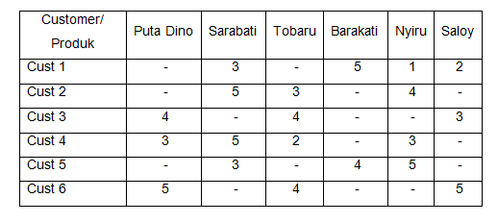
Kedua mencari nilai rata-rata rating, mencari jumlah nilai rating –(rata-rata rating) lalu dikuadratkan

Tabel 2. Jumlah rating-(rata-rata rating)
per produk
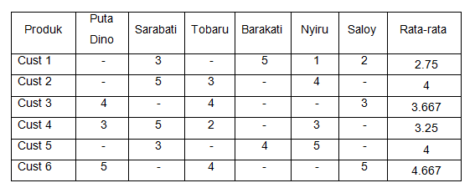
Langkah yang ketiga yaitu menghitung similarity antar produk dengan rumus berikut ini.

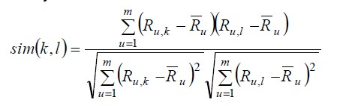

Perhitungan nilai similarity produk puta dino dengan produk sarabati :

Sim(puta dino, sarabati) = $\frac{\left(3-3.25\right)\left(5-3.25\right)}{\sqrt{{\left(3-3.25\right)}^{2} .}\sqrt{{\left(5-3.25\right)}^{2}}}$
Sim(puta dino, sarabati) = $\frac{-0.4375}{0.25 x 1.75}$
Sim(puta dino, sarabati) = -1

setelah menghitung kesamaan nilai yang lainnya menggunakan rumus yang sama seperti diatas, diperoleh tabel kesamaan nilai antar produk pada tabel 2.

Tabel 3. Hasil Similarity Antar Produk

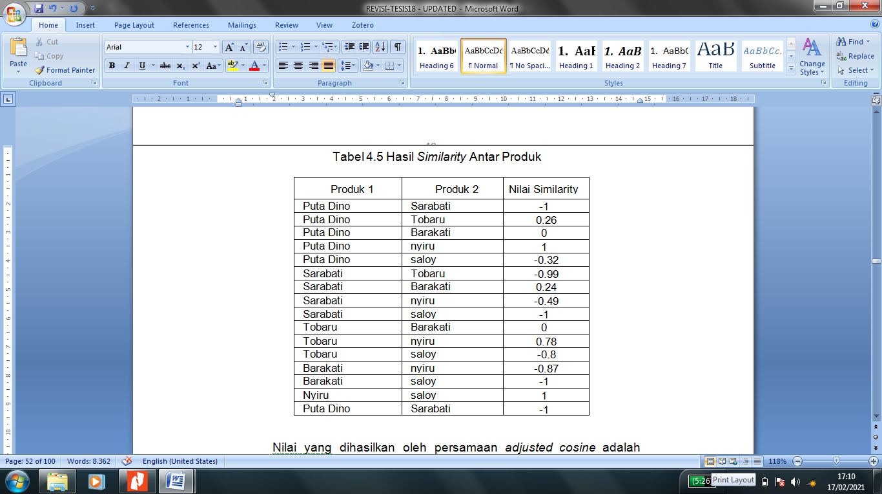
Nilai yang dihasilkan oleh persamaan adjusted cosine adalah antara -1.0 hingga +1.0. Jika nilai koefisien semakin mendekati +1, maka hubungan antara kedua produk tersebut akan sangat kuat. Jika koefesiennya berada ditengah-tengah (0), maka kedua produk tersebut tidak ada hubungannya (independen). Sebaliknya jika nilai yang dihasilkan -1, maka kedua produk tersebut sangat berbeda jauh atau bertolak belakang. Setelah nilai dari similarity antar produk diketahui, langkah selanjutnya adalah menghitung nilai prediksi produk terhadap user. Setelah memperoleh nilai kesamaan antarproduk, nilai yang lebih besar dari 0 akan digunakan untuk mendapatkan nilai prediksi, karena nilai tersebut dianggap sebagai batas bawah keterhubungan antar produk. Untuk memperoleh nilai prediksi dari suatu produk yang belum di rating oleh customer, digunakan persamaan weightedsum, dengan rumus sebagai berikut.
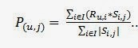
Pcust1, puta dino = $\frac{\left(3 x-1\right)+\left(0 x 0.26\right)+ \left(5 x 0\right)+ \left(1 x 1\right)+ (2 x-0.32)}{\left|-1\right|+\left|\left(0.26\right)\right|+\left|\left(0\right)\right|+\left|\left(1\right)\right|+\left|\left(-0.32\right)\right|}$
= $\frac{-2.64}{2.58}$
= -1.023

Setelah menghitung nilai prediksi yang lainnya menggunakan rumus yang sama seperti diatas, diperoleh tabel hasil prediksi seperti terlihat pada tabel 4 berikut ini.

Tabel 4. Hasil Prediksi
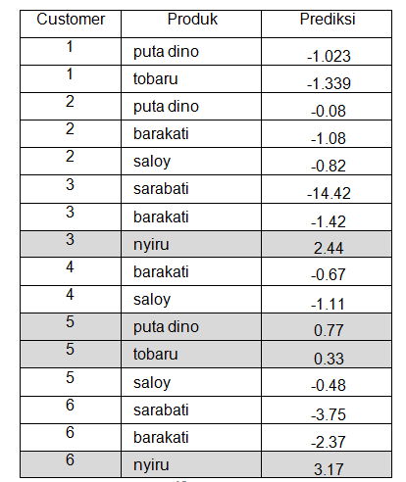
Dari tabel hasil prediksi tersebut dapat dilihat bahwa custumer 3 mendapatkan rekomendasi produk nyiru, custumer 5 mendapatkan rekomendasi produk Puta Dino dan Tobaru, cutumer 6 mendapatkan rekomendasi produk nyiru.

  - Hasil Pengujian
Pada tahap ini, kami melakukan pengujian system dan fungsi-fungsinya terhadap aplikasi mobile dashboard Desa Cerdas. Pengujian ini menggunakan metode blackbox dan user acceptance testing (UAT), yang memastikan bahwa aplikasi ini sesuai dengan tujuan dari user dan dapat beroperasi dengan baik.

Tabel 4 Pengujian interface Aplikasi Pelanggan
No | Skenario | Tes Fungsi | Hasil | Ket.
1 | Register User | Memberikan data pengguna untuk diproses pendaftaran | Sesuai | Halaman registrasi ditampilkan Ketika pengguna belum mendaftar sebagai member
2 | Login User | Membantu pengguna dalam masuk ke menu utama | Sesuai | Login berhasil apabila user dan password benar
3 | Menu Utama | Menampilkan menu utama yang berisikan Home Product Categories, Cart, Transcation dan Account. | Sesuai | Halaman dan menu utama ditampilkan

Tabel 5 Pengujian interface admin
No | Skenario | Tes Fungsi | Hasil | Ket.
1 | Login | Menampilkan halaman utama system admin | sesuai | Login berhasil apabila user dan password admin benar
2 | Menu admin | Menampilkan menu utama admin yang berisi home, Data konsumen, rating Penjualan,, Produk, wilayah, Laporan, user admin | Sesuai | Halaman menu utama admin ditampilkan

  - Pengujian User Acceptance Testing
Pengujian ini menggunakan kuisoner dengan 25 responden untuk mengetahui tingkat pemahaman para pengguna terhadap aplikasi ini. Proses ini menggunakan tiga indikantor yaitu desain, kemudahan dan efisien. Responden akan memberikan jawaban dengan 5 (lima) pilihan jawaban yaitu Sangat Bagus (SB), Bagus (B) Netral (N), Cukup (C) dan Tidak Bagus (TB).

Tabel 6 Pengujian User Acceptance Testing
Variabel | No | pertanyaan | SB | B | N | C | TB
Desain | Q1 | Apakah informasi produk yang ditampilkan oleh aplikasi ini mudah dimengerti? | 3 | 20 | 3 | 0 | 0
Desain | Q2 | Apakah aplikasi ini mudah dioperasikan? | 10 | 12 | 2 | 1 | 0
Kemudahan | Q3 | Secara keseluruhan apakah penggunaan menu-menu atau fitur pada aplikasi Market UMKM ini mudah dikenali? | 10 | 7 | 5 | 3 | 0
 | Q4 | Apakah aplikasi Market UMKM dapat dengan mudah dipelajari? | 8 | 13 | 1 | 2 | 0
 | Q5 | Apakah informasi aplikasi mudah dibaca? | 6 | 16 | 3 | 0 | 0
Efisien | Q6 | Apakah aplikasi Market UMKM ini dapat bermanfaat bagi pengguna? | 11 | 7 | 5 | 2 | 0
Efisien | Q7 | Apakah halaman aplikasi mudah dicari? | 6 | 14 | 1 | 4 | 0
Efisien | Q8 | Apakah aplikasi Market UMKM ini mempunyai fungsi sesuai dengan yang diharapkan ? | 11 | 5 | 5 | 4 | 0

Berdasarkan table 6 diatas hasil dari kuisoner telah didapatkan selanjutnya dianalisa untuk menentukan presentase tingkat keberhasilan aplikasi ini. Proses pengambilan data kuisoner dilakukan dengan cara membagikan 25 kuisoner kepadapa mahasiswa, dosen dan masyarakat yang merupakan pengguna aplikasi tersebut. Kemudian 25 data kuisoner yang telah terisi dilakukan perhitungan menggunakan Microsoft Excel untuk menentukan point dari opsi jawaban yang telah yang dipilih. Opsi jawaban yang telah memiliki poin dikategorikan berdasarkan 5 (lima) pilihan yaitu Sangat Bagus (SB), Bagus (B), Netral (N), Cukup (C) dan Tidak Bagus (TB). Setelah itu dilakukan perhitugan dengan cara mengalikan setiap poin jawaban dengan bobot yang sudah ditentukan sesuai dengan bobot nilai jawaban.

Tabel 7 Bobot Nilai Jawaban
Jawaban | Bobot
Sangat Bagus | 5
Bagus | 4
Netral | 3
Cukup | 2
Tidak cukup | 1

Dari hasil perhitungan dengan mengalikan setiap jawaban bobot yang sudah ditentukan maka didapat hasil sebagaimana yang ditunjukan pada table 8.

Tabel 8 Hasil Pengujian User Acceptance Testing
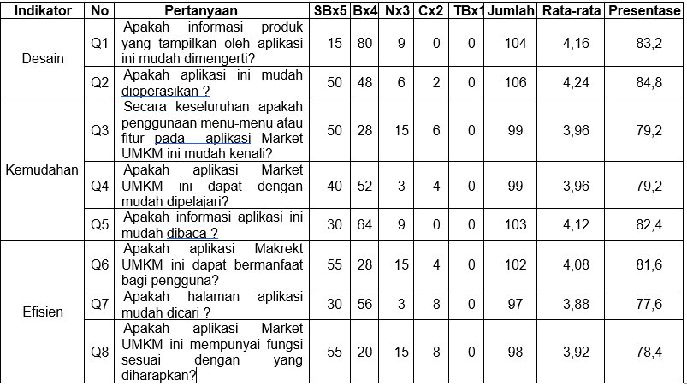

Hasil analisa pertanyaan pada tabel 4.11 dari hasil pengujian user acceptance testing adalah sebagai berikut :
- Analisa pertanyaan Q1
Pada pertanyaan pertama dapat dilihat bahwa jumlah nilai dari 25 responden untuk pertanyaan Q1 adalah 104. Nilai rata-ratanya adalah$\frac{104}{25}=4,16$. Presentase nilainya adalah $\frac{4,16}{5}×100=83,2\%$
- Analisa pertanyaan Q2
Pada pertanyaan kedua dapat dilihat bahwa jumlah nilai dari 25 responden untuk pertanyaan Q2 adalah 106. Nilai rata-ratanya adalah$\frac{106}{25}=4,16$. Presentase nilainya adalah $\frac{4,24}{5}×100=84,8\%$
- Analisa pertanyaan Q3
Pada pertanyaan ketiga dapat dilihat bahwa jumlah nilai dari 25 responden untuk pertanyaan Q3 adalah 99. Nilai rata-ratanya adalah$\frac{99}{25}=3,96$. Presentase nilainya adalah $\frac{3,96}{5}×100=79,2\%$
- Analisa pertanyaan Q4
Pada pertanyaan keempat dapat dilihat bahwa jumlah nilai dari 25 responden untuk pertanyaan Q4 adalah 99. Nilai rata-ratanya adalah$\frac{99}{25}=3,96$. Presentase nilainya adalah $\frac{3,96}{5}×100=79,2\%$
- Analisa pertanyaan Q3
Pada pertanyaan ketiga dapat dilihat bahwa jumlah nilai dari 25 responden untuk pertanyaan Q3 adalah 99. Nilai rata-ratanya adalah$\frac{99}{25}=3,96$. Presentase nilainya adalah $\frac{3,96}{5}×100=79,2\%$
- Analisa pertanyaan Q4
Pada pertanyaan keempat dapat dilihat bahwa jumlah nilai dari 25 responden untuk pertanyaan Q4 adalah 99. Nilai rata-ratanya adalah$\frac{99}{25}=3,96$. Presentase nilainya adalah $\frac{3,96}{5}×100=79,2\%$
- Analisa pertanyaan Q6
Pada pertanyaan keenam dapat dilihat bahwa jumlah nilai dari 25 responden untuk pertanyaan Q6 adalah 102. Nilai rata-ratanya adalah$\frac{102}{25}=3,96$. Presentase nilainya adalah $\frac{3,96}{5}×100=79,2\%$
- Analisa pertanyaan Q7
Pada pertanyaan ketujuh dapat dilihat bahwa jumlah nilai dari 25 responden untuk pertanyaan Q7 adalah 97. Nilai rata-ratanya adalah$\frac{97}{25}=3,88$. Presentase nilainya adalah $\frac{3,88}{5}×100=77,6\%$
- Analisa pertanyaan Q8
Pada pertanyaan kedelapan dapat dilihat bahwa jumlah nilai dari 25 responden untuk pertanyaan Q8 adalah 98. Nilai rata-ratanya adalah$\frac{98}{25}=3,92$. Presentase nilainya adalah $\frac{3,92}{5}×100=78,4$

Berdasarkan tabel 8 dari hasil pengujian kuesioner yang telah dijumlahkan berdasarkan opsi jawaban dari 25 orang responden lalu diambil nilai rata-rata dan hasil analisa delapan pertanyaan dari pengolahan tersebut didapatkan hasil presentasi dari ketiga indikator. Dari ketiga indikator tersebut memiliki Presentase berbeda-beda, pertama dari segi desain 84,8% responden menjawab sangat bagus tampilan yang ada pada aplikasi UMKM Desa Maregam, kemudian dari segi kemudahan 79,2% responden menjawab bagus dengan penggunaan aplikasi UMKM Desa Maregam ini dapat memudahkan proses pembelian produk UMKM dimana saja dan kapan saja, dan dari segi efisien 77,6% responden menjawab cukup dengan adanya aplikasi ini dapat memberikan manfaat bagi masyarakat yang ingin mengetahui informasi UMKM Desa Maregam.
Dari hasil akhir pengolahan kuesioner diatas, kemudian disajikan dalam bentuk grafik seperti berikut ini :
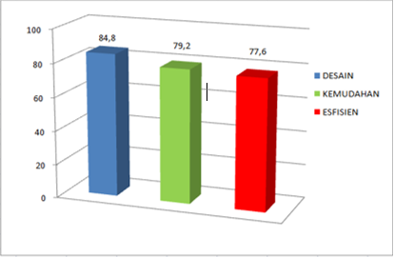
Gambar 10 Hasil Presentase User Acceptance Testing

- Kesimpulan
Berdasarkan hasil penelitian dan pembahasan yang penulis lakukan mengenai sistem rekomendasi dashboard desa cerdas maka penulis mengambil kesimpulan sebagai berikut :
- Aplikasi ini mampu memberikan rekomendasi produk terbaik berdasarkan rating yang diberikan oleh pelanggan sehingga menjadi referensi bagi pengelola atau penjual untuk meningkatkan kualitas produknya
- Aplikasi UMKM ini membantu untuk mempermudah pelanggan atau user dalam mencari produk UMKM dan melakukan pemesanan produk UMKM desa Maregam.
- Dari hasil penhujian user accetance testing (UAT), black box testing, dan perhitungan rekomendasi secara manual menggunakan microsoft excel memperoleh presentasi sukses 100%.
- Aplikasi ini menggunakan metode colaborative filltering dengan memberikan hasil rekomendasi produk berdasarkan rating atau penilaian dan ulasan dari pelanggan pada produk yang telah dibeli. Proses penerapan metode colaborative filltering dibagi dalam 2 (dua) kelas yaitu metode user based colaborative filtering untuk merekomendasikan produk dengan jumlah produk yang dilihat dari urutan tertinggi dan item based colaborative filltering untuk merekomendasikan produk berdasarkan rating dan ulasan yang telah diberikan oleh pembeli.

- SARAN
- Penulis menyarankan bagi peneliti mendatang yang mengembangkan penelitian ini agar memanfaatkan metode sistem rekomendasi yang lain.
- Bagi peneliti mendatang diharapkan dapat mengembangkan dengan memperluas cakupan wilayah peneliti.

- DAFTAR PUSTAKA

[1] B. Admin, “SMART VILLAGE – SCCIC.” .
[2] N. Marisa, “KETIMPANGAN PEMBANGUNAN DESA TERTINGGAL (Studi Pada Pekon Atar Kuwau dan Pekon Argomulyo),” pp. 42–43, 2018.
[3] E. Agus Purwanto Dedy Permadi, Desa Cerdas. .
[4] O. Widilestariningtyas, A. R. Komala, and A. P. Purfini, “Model E-Bumdes dalam pengembangan pedesaan E-BUMDes model in rural development.”
[5] B. Gambrien, A. R. Iskandar, and risnandar, “E-Commerce untuk Usaha Mikro , Kecil , dan Menengah ( UMKM ),” J. Teknol. Inf. Polet. Telkom, vol. 1, no. 4, pp. 144–151, 2012.
[6] A. D. Santoso and U. Sriwijaya, Desa Cerdas: Transformasi Kebijakan dan Pembangunan Desa Merespon Era Revolusi Industri 4.0, no. September 2019. 2020.
[7] A. Pamuji, “Sistem Rekomendasi Kredit Perumahan Rakyat Dengan Menggunakan Metode Collaborative Filtering,” Fakt. Exacta, vol. 10, no. 1, pp. 1–9, 2017.
[8] L. Aldhi, M. Ramadhan, and J. Nangi, “Collaborative Filtering Dengan,” vol. 3, no. 2, pp. 227–236, 2017.

